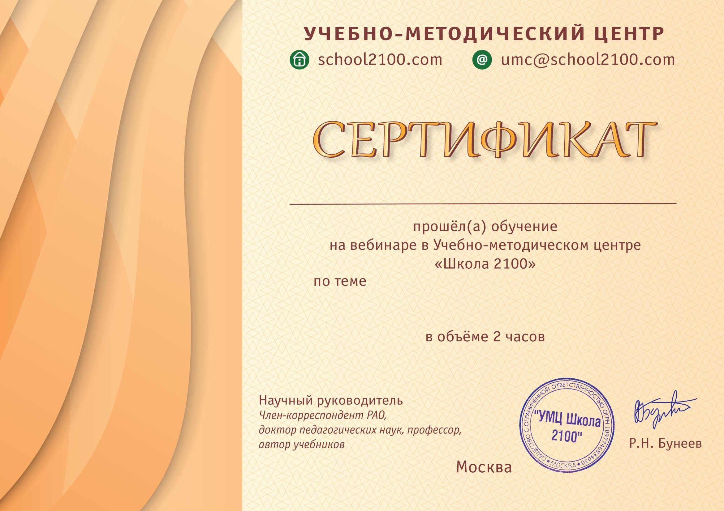

Богатикова Валентина Александровна

«Современное дошкольное образование: ФОП ДО – основные изменения и новые подходы,

приоритетные направления и перспективы их реализации»

4

15.09.2023